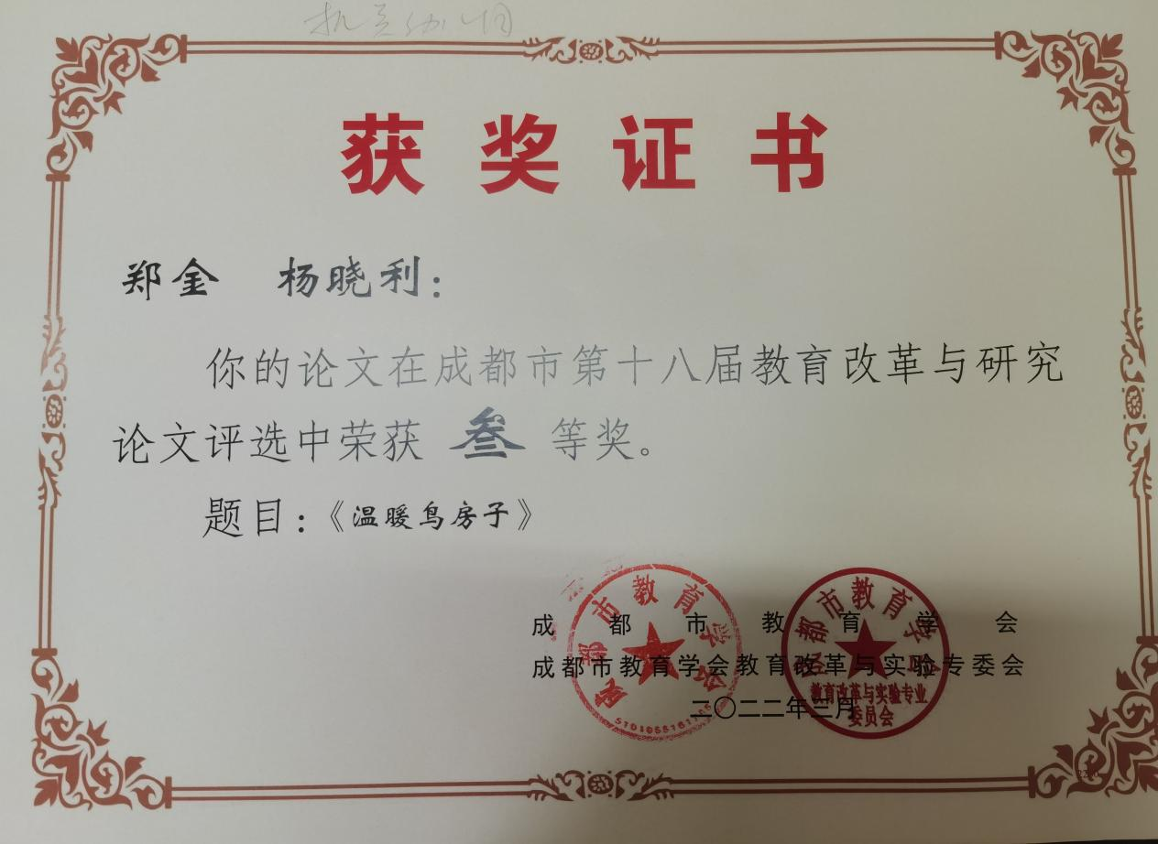
《温暖鸟房子》
成都市双流区机关幼儿园 郑金 杨晓利
一、活动缘起
《温暖鸟房子》的课程故事生成于《幸福中国娃》主题探究活动中。餐后散步时幼儿发现蔬菜叶上有许多的菜洞，观察讨论后发现罪魁祸首是虫子，而小鸟可以捉虫。于是教师提出驱动问题：怎样吸引小鸟捉害虫？幼儿通过团讨提出我们可以制作鸟房子。制作鸟房子的这个主意顿时就引起了大部分孩子的兴趣。
二、价值判断
鸟房子这个活动在教师的预设之外，制作鸟房子解决害虫这个事件来源于幼儿的生活以及幼儿浓厚的兴趣，而幼儿的兴趣让主题活动有了进一步的延伸，为项目活动的启动鉚足马力。“小鸟喜欢什么样的鸟房子？怎样制作鸟房子？需要什么材料？”等等问题对幼儿来说具有一定的探究性和探究空间，可以让幼儿在“问题—团体讨论—实践—分享”的螺旋式上升行动模式中建立新旧经验之间的联系，引发幼儿持续探索并达到活动成效，从而促进幼儿的发展。另一方面，通过前期主题活动中制作房子，幼儿有了很多手工制作上的经验，动手能力和问题解决能力也有了较大的提高。制作鸟房子活动可以进一步让幼儿在直接感知、实际操作、亲身体验的学习方式下得到高阶思维的发展。于是教师决定围绕鸟房子开展一个项目活动。
三、活动实施
幼儿讨论时教师没有直接告诉幼儿怎么解决菜虫、小鸟不会捉虫、怎样制作鸟房子，而是让幼儿自己探索，接下来跟随幼儿的步伐一起开始一场鸟房子探索之旅吧。
- 探秘鸟房子
1.小鸟喜欢什么样的房子？
在制作之前幼儿围绕小鸟喜欢什么的房子展开了讨论。有许多幼儿说到：鸟笼、杂草堆起来的房子、树枝房、小洋房。
根据幼儿最后的想法，我们设计了一张小鸟喜欢的房子的调查表，让并在幼儿园进行了调查。调查完之后幼儿又围绕什么材料可以做鸟房子展开了讨论。
2.什么材料可以做鸟房子？
又一次団讨之后，幼儿猜测棍子、木头、纸箱、筐子、雪花片、毛条、树枝这些材料可以做鸟房子，并通过绘画表征的方式记录下来。
3.真实的鸟房子是什么样子的呢？
幼儿开始在小区和路边有鸟、有树的地方去寻找鸟房子的踪迹,但他们并没有找到。于是我们又一起观看了小鸟筑巢的视频，了解到鸟房子可以用树枝、杂草、树叶和泥巴等材料制作。观看完后小朋友们对做制作鸟房子的兴趣就更加浓厚了。
- 初做鸟房子
1.我来设计鸟房子
幼儿开始根据自己的理解设计绘画鸟房子，多数小朋友是设计的圆形和房子形状的鸟房子，那到底做什么样的鸟房子更好呢？最后大家一致决定把两种形状的房子都制作出来看小鸟喜欢哪种房子。根据孩子们的设计图分为了圆形鸟房组和房子鸟房组。
2.筹备鸟房子
有了设计图后，幼儿开始筹备鸟房子的制作。结合前期经验，两个小组分别讨论出，圆形鸟房组需要树枝、泥巴、杂草、树叶。房子鸟房组只需要纸板。这时我对幼儿进行了追问：材料找到后我们应该怎么做鸟房子？幼儿纷纷表示将步骤绘画在纸上，这样每个人都能清楚明白。于是我引导他们绘画出制作鸟房子的思维导图，两个小组根据思维导图进行材料的收集。
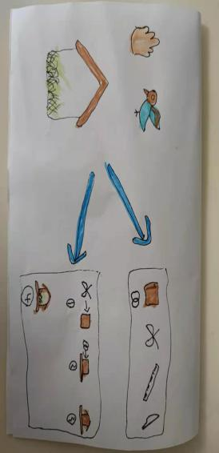
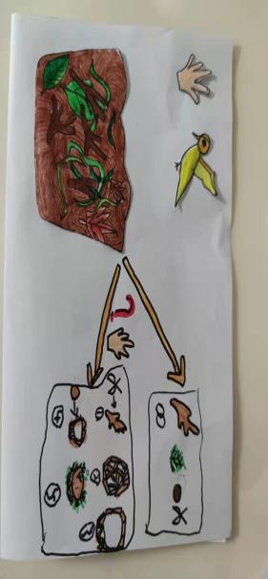
3.制作鸟房子
在制作过程中他们遇到了很多问题，比如圆形鸟房租遇到树枝剪不断，他们尝试用美工刀、剪刀、用手折断，细的树枝都能用这些工具剪断，但是粗的树枝尝试很多工具没有剪断后去寻求了保安叔叔的帮忙。在粘黏树枝时也是尝试了双粘胶、透明胶、毛线、毛条都失败之后他们开始尝试了胶枪，并在制作过程中学会了使用胶枪。在粘黏泥巴时他们发现泥巴要捏薄一点才不会浪费泥巴，泥巴之间要抹匀这样小鸟的脚才不会被卡住。泥巴还没有干的就要粘黏一些杂草上去，不然泥巴干了杂草就会掉下来。
在房子鸟房组制作时也遇到了很多问题，比如地基该做多大、几面墙合适、屋顶是平的还是斜的、屋顶要做多宽多长、地基墙面屋顶用什么组装固定、做好后要拿什么装饰鸟屋、鸟窝做好后放在菜地哪个位置、怎么放等等问题。每次遇到问题时孩子们总能迁移已有经验通过借助工具、协商合作、请教达人等等方法来解决所遇到的问题。做好之后我们将两个鸟房子投放到了菜地。
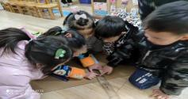
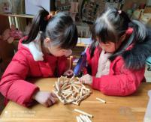
- 再做鸟房
1.鸟房再造
经过观察没有发现小鸟的踪迹反而发现鸟窝湿湿的。原来是昨天晚上下雪，雪化了把鸟窝打湿了。早上也有露水，也会把鸟房子打湿了。鸟房子出现了新的问题，也引起了幼儿的再次讨论。最终经过团讨幼儿一致同意决定将两种不同类型的鸟房子组合起来，变成一个鸟房子。并继续寻找不会被雨淋坏的材料进行制作。
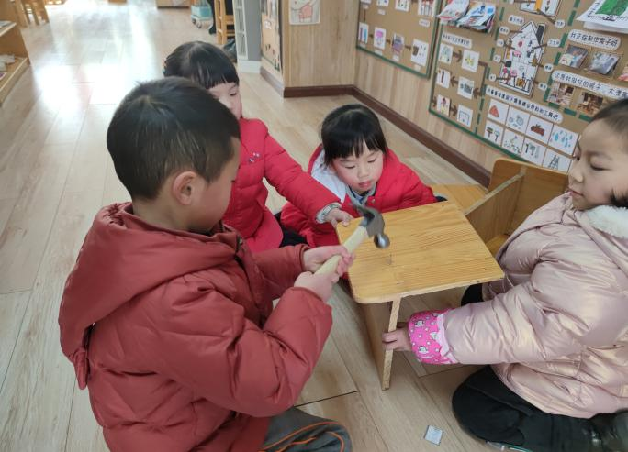
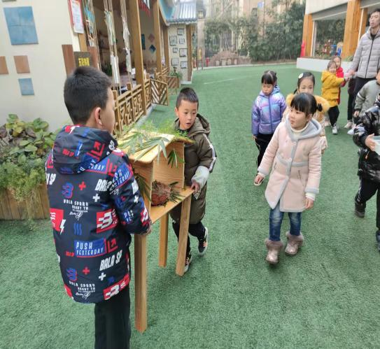
接下来他们找到废旧的木板，模仿着饲养的兔子房子进行了制作。在这过程中幼儿认识并学会使用新工具：锯子、锤子、钉子。新鸟房制作好之后开始开始商量怎么装饰。在这过程中他们学会使用手机查阅资料，并了解到小鸟不喜欢太过亮丽的颜色，甚至害怕。它们喜欢大自然的颜色。最后经过商讨决定用绿色来装饰鸟屋。
2.食物吸引
经过观察，改造后的鸟房子并没有小鸟入住。最后幼儿总结出以下几个原因：天气太冷鸟儿不愿出来，就没有看到我们做的鸟房；有稻草人在旁边它不敢飞过来；我们的鸟房太冷了；没有它自己的房温暖；我们的鸟窝里面没有好吃的，它不想来。接着我追问幼儿怎样可以把小鸟吸引到我们的鸟房呢？很多幼儿发表自己的想法：将稻草人移开、给鸟儿放点吃的。可是小鸟喜欢吃什么呢？幼儿进行了猜想：种子？豆子？大米？泥巴？虫子？还有的小朋友猜想饲料。为了解决这个问题他们又一次查阅资料。原来小鸟会吃虫子、绿豆、黄豆、大米、胡萝卜、碎青菜、饲料、小石子等等。得到答案之后孩子们纷纷回家寻找食物。第二天进行了食物投放。
3.同伴吸引
个别幼儿提议到将班级墙上的小鸟放一只在鸟窝屋顶上，也许飞过的小鸟看到鸟窝有它们的同伴，它们会愿意来鸟窝入住。幼儿利用餐前时间将小鸟放在了鸟窝屋顶，并悄悄观察着。在观察时，个别幼儿悄悄的说着：我们可以仔细听听鸟儿的叫声，下次我们就模仿它们的声音，这样它们被我们的声音吸引住了就知道这儿有它们的同伴这儿有鸟窝有食物，它们就会来我们做的鸟窝入住了。为了吸引小鸟有的幼儿放学去树下寻找羽毛，第二天投放到鸟窝里。
（四）鸟房子的搬迁
1.小鸟真的会帮我们捉虫吗？
经过几天观察，幼儿发现投放的食物变少了，可是鸟儿并没有入住。在这个活动当中我发现幼儿更多的是对制作鸟窝感兴趣，而遗忘了制作鸟窝的最初目的。这时我向幼儿提出了疑问：鸟儿好像只想来吃食物，并不打算入住鸟房，也不准备帮我们捉虫，那怎么解决呢？这时也有幼儿说出了自己的疑问，小鸟到底捉不捉虫？最后经过查阅资料发现小鸟会在树上、地上找虫吃。不会在菜叶上找虫吃。而且他们也更喜欢在树上的房子。那做好的鸟房该放在哪里合适呢？
2.鸟房子该放在哪里？
幼儿经过查阅资料了解了鸟巢的分类，而菜地里常出现的鸟是麻雀，麻雀会在每年的3到10月份，在老树群里筑巢，最后经过幼儿团讨决定将鸟房投放在幼儿园树比较密集的七彩涂鸦区的树枝上。搬迁后的鸟房子，到底会不会有小鸟来入住，我们后期揭晓。另一方面，孩子们查阅资料发现通过勤除草、蔬菜套种（利用蔬菜发出的特殊气味驱虫，例如大蒜。西红柿和甘蓝套种时西红柿发出的气味可以驱赶危害甘蓝的菜青虫）驱虫的办法把害虫消灭掉了，在户外活动时间我们又套种蔬菜进行除虫活动。
四、教师的思考
制作鸟房子是主题活动延伸出来的一个生成活动，也是教师第一次尝试运用深度学习的理念，初步实践项目活动。回顾整个活动，孩子们始终有着浓厚的兴趣，兴趣促使着他们不断的去发现问题并解决问题。作为教师，在及时捕捉孩子兴趣的同时，也对他们的兴趣点进行了价值判断，一方面支持幼儿的各种想法，鼓励他们去大胆的猜想和尝试，另一方面，对于那些更有意义和挑战性的兴趣点，我会设计为活动推进的线索，并不断的提出驱动问题，再把问题抛给幼儿。此外，教师非常注重给幼儿提供探究的支架，给予幼儿充分的信任和大量动手操作的机会，将活动的主动权交还给孩子，让幼儿充分观察、猜想、协作、探索、验证，让项目活动真正成为孩子的项目，而不是教师的项目，而教师为幼儿的探究保驾护航。

